EIN NEWŶDDÏON 2012
www.einnewyddion.com
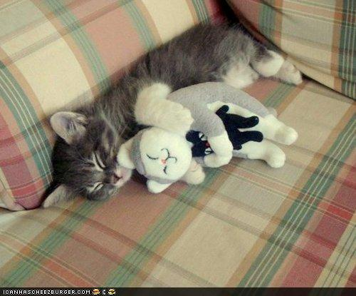 |  |  |  |  |  |  | 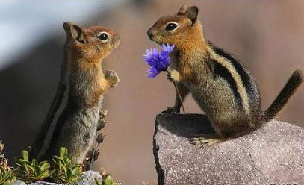
Јануар – Siječanj – Ionawr |  |  |  |  |  |  | Фебруар – Veljača – Chwefror
P | U | S | Č | P | S | N | P | U | S | Č | P | S | N
 |  |  |  |  |  | 1 |  |  | 1 | 2 | 3 | 4 | 5
2 | 3 | 4 | 5 | 6 | 7 | 8 | 6 | 7 | 8 | 9 | 10 | 11 | 12
9 | 10 | 11 | 12 | 13 | 14 | 15 | 13 | 14 | 15 | 16 | 17 | 18 | 19
16 | 17 | 18 | 19 | 20 | 21 | 22 | 20 | 21 | 22 | 23 | 24 | 25 | 26
23 | 24 | 25 | 26 | 27 | 28 | 29 | 27 | 28 | 29
30 | 31
 |  |  |  |  |  |  | 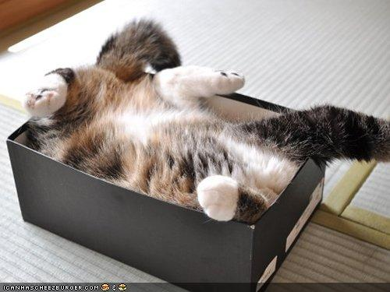
Март – Ožujak - Mawrth |  |  |  |  |  |  | Април – Travanj - Ebrill
P | U | S | Č | P | S | N | P | U | S | Č | P | S | N
 |  |  | 1 | 2 | 3 | 4 |  |  |  |  |  |  | 1
5 | 6 | 7 | 8 | 9 | 10 | 11 | 2 | 3 | 4 | 5 | 6 | 7 | 8
12 | 13 | 14 | 15 | 16 | 17 | 18 | 9 | 10 | 11 | 12 | 13 | 14 | 15
19 | 20 | 21 | 22 | 23 | 24 | 25 | 16 | 17 | 18 | 19 | 20 | 21 | 22
26 | 27 | 28 | 29 | 30 | 31 |  | 23 | 24 | 25 | 26 | 27 | 28 | 29
 |  |  |  |  |  |  | 30

EIN NEWŶDDÏON 2012
www.einnewyddion.com
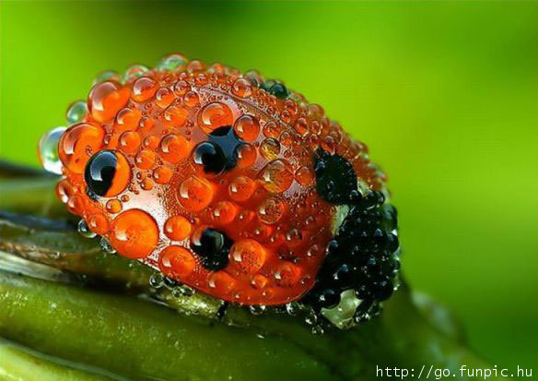 |  |  |  |  |  |  | 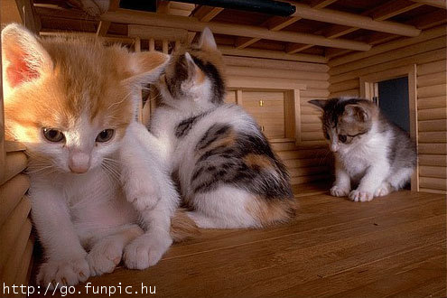
Мај– Svibanj - Mai |  |  |  |  |  |  | Јун – Lipanj - Mehefin
P | U | S | Č | P | S | N | P | U | S | Č | P | S | N
 | 1 | 2 | 3 | 4 | 5 | 6 |  |  |  |  | 1 | 2 | 3
7 | 8 | 9 | 10 | 11 | 12 | 13 | 4 | 5 | 6 | 7 | 8 | 9 | 10
14 | 15 | 16 | 17 | 18 | 19 | 20 | 11 | 12 | 13 | 14 | 15 | 16 | 17
21 | 22 | 23 | 24 | 25 | 26 | 27 | 18 | 19 | 20 | 21 | 22 | 23 | 24
28 | 29 | 30 | 31 |  |  |  | 25 | 26 | 27 | 28 | 29 | 30
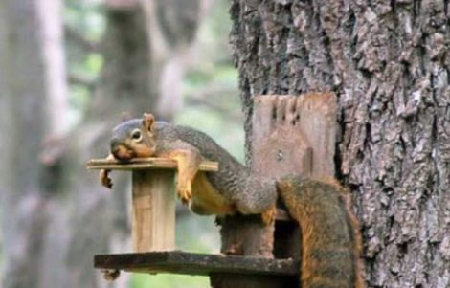 |  |  |  |  |  |  | 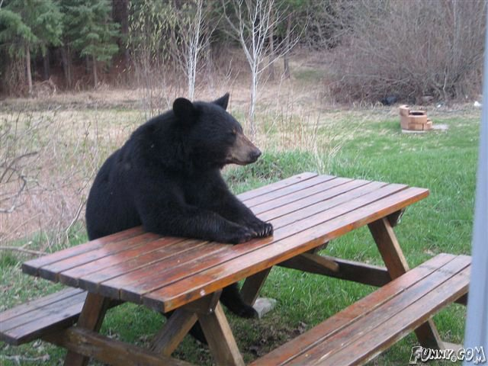
Јул – Srpanj - Gorffenaf |  |  |  |  |  |  | Август – Kolovoz – Awst
P | U | S | Č | P | S | N | P | U | S | Č | P | S | N
 |  |  |  |  |  | 1 |  |  | 1 | 2 | 3 | 4 | 5
2 | 3 | 4 | 5 | 6 | 7 | 8 | 6 | 7 | 8 | 9 | 10 | 11 | 12
9 | 10 | 11 | 12 | 13 | 14 | 15 | 13 | 14 | 15 | 16 | 17 | 18 | 19
16 | 17 | 18 | 19 | 20 | 21 | 22 | 20 | 21 | 22 | 23 | 24 | 25 | 26
23 | 24 | 25 | 26 | 27 | 28 | 29 | 27 | 28 | 29 | 30 | 31
30 | 31

EIN NEWŶDDÏON 2012
www.einnewyddion.com
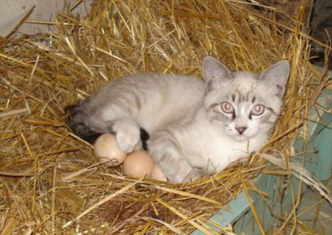 |  |  |  |  |  |  | 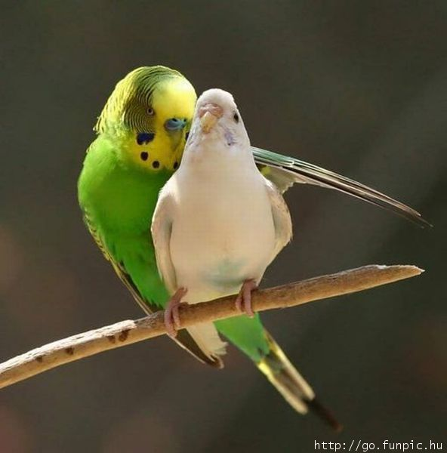
Септембар – Rujan - Medi |  |  |  |  |  |  | Октобар – Listopad – Hydref
P | U | S | Č | P | S | N | P | U | S | Č | P | S | N
 |  |  |  |  | 1 | 2 | 1 | 2 | 3 | 4 | 5 | 6 | 7
3 | 4 | 5 | 6 | 7 | 8 | 9 | 8 | 9 | 10 | 11 | 12 | 13 | 14
10 | 11 | 12 | 13 | 14 | 15 | 16 | 15 | 16 | 17 | 18 | 19 | 20 | 21
17 | 18 | 19 | 20 | 21 | 22 | 23 | 22 | 23 | 24 | 25 | 26 | 27 | 28
24 | 25 | 26 | 27 | 28 | 29 | 30 | 29 | 30 | 31
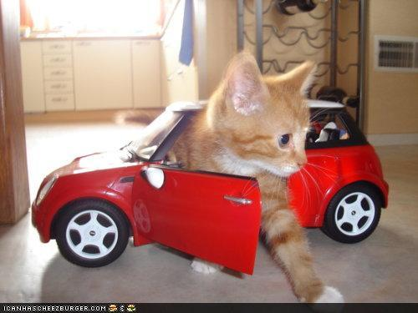 |  |  |  |  |  |  | 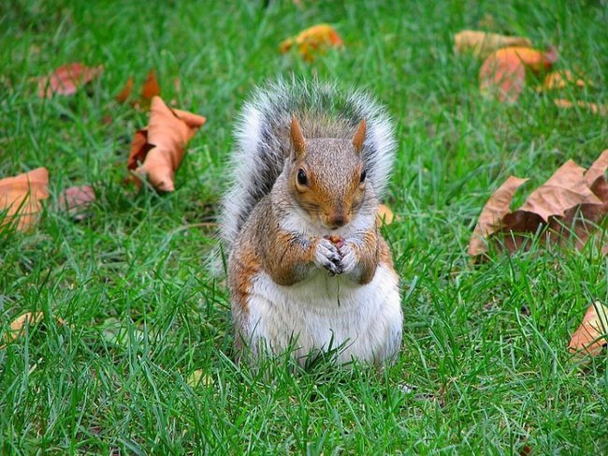
Новембар – Studeni – Tachwedd |  |  |  |  |  |  | Децембар – Prosinac - Rhagfyr
P | U | S | Č | P | S | N | P | U | S | Č | P | S | N
 |  |  | 1 | 2 | 3 | 4 |  |  |  |  |  | 1 | 2
5 | 6 | 7 | 8 | 9 | 10 | 11 | 3 | 4 | 5 | 6 | 7 | 8 | 9
12 | 13 | 14 | 15 | 16 | 17 | 18 | 10 | 11 | 12 | 13 | 14 | 15 | 16
19 | 20 | 21 | 22 | 23 | 24 | 25 | 17 | 18 | 19 | 20 | 21 | 22 | 23
26 | 27 | 28 | 29 | 30 |  |  | 24 | 25 | 26 | 27 | 28 | 29 | 30
 |  |  |  |  |  |  | 31

